PROSEDUR OPERASIONAL BAKU

LAYANAN IZIN PENELITIAN/OBSERVASI/PRAKTIK KERJA LAPANGAN/KULIAH KERJA LAPANGAN

PASCASARJANA
UNIVERSITAS NEGERI MALANG
2019

PROSEDUR OPERASIONAL BAKU PENYUSUNAN
LAYANAN IZIN PENELITIAN/OBSERVASI/PRAKTIK KERJA LAPANGAN/KULIAH KERJA LAPANGAN
PASCASARJANA
UNIVERSITAS NEGERI MALANG

KODE DOKUMEN | UPM-PPS . A5. 0002
REVISI | 1
TANGGAL | 1 DESEMBER 2018
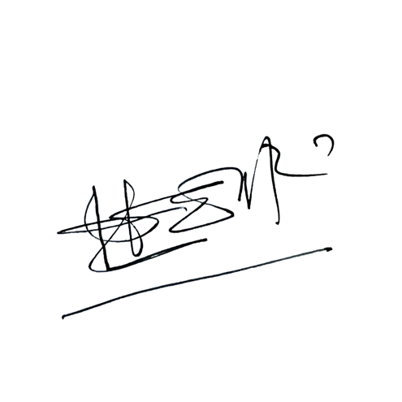  Diajukan oleh | 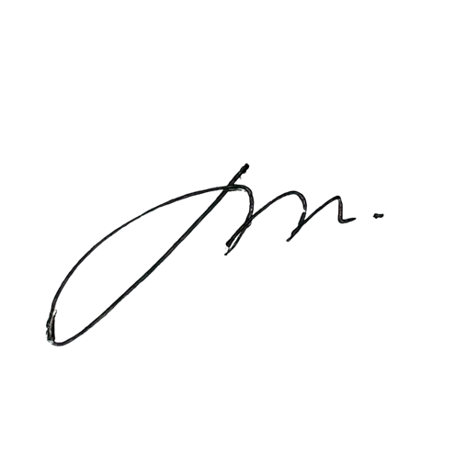  WAKIL DIREKTUR  Prof. Dr. Nurul Murtadho, M.Pd  NIP 196007171986011001
Dikendalikan oleh | Unit Penjamin Mutu  Prof. Dr. Parno, M.Si  NIP 196501181990011001
Disetujui oleh | 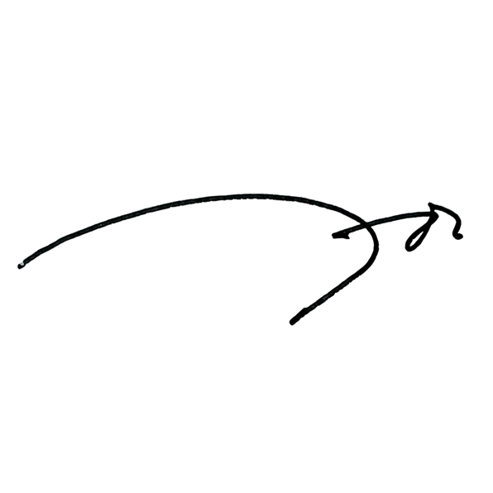  DIREKTUR  Prof. Dr. Ery Tri Djatmika Rudijanto W.W, MA, M.Si.  NIP. 196106111986011001

Dasar Kegiatan
  - Undang – Undang Republik Indonesia Nomor 20 Tahun 2003 Tentang Sistem Pendidikan Nasional (Lembaran Negara Republik Indonesia Tahun 2003 Nomor 78, Tambahan Lembaran Negara Republik Indonesia Tahun 2003 Nomor 4301);
  - Undang – Undang Republik Indonesia Nomor 12 Tahun 2012 Tentang Pendidikan Tinggi (Lembaran Negara Republik Indonesia Tahun 2012 Nomor 158, Tambahan Lembaran Negara Republik Indonesia Tahun 2012 Nomor 5336);
  - Peraturan Pemerintah Republik Indonesia Nomor 32 Tahun 2013 Tentang Perubahan Atas Peraturan Pemerintah Nomor 19 Tahun 2005 Tentang Standar Nasional Pendidikan (Lembaran Negara Republik Indonesia Tahun 2005 Nomor 41, Tambahan Lembaran Negara Republik Indonesia Nomor 4496);
  - Peraturan Pemerintah Republik Indonesia Nomor 4 tahun 2014 Tentang Penyelenggaaan Pendidikan Tinggi dan Pengelolaan Perguruan Tinggi (Lembaran Negara Republik Indonesia Tahun 2014 Nomor 16);
  - Peraturan Menteri Pendidikan dan Kebudayaan Republik Indonesia Nomor 30 Tahun 2012 Tentang Organisasi dan Tata Kerja Universitas Negeri Malang (Berita Negara Republik Indonesia Tahun 2012 Nomor 493);
  - Peraturan Menteri Pendidikan dan Kebudayaan Republik Indonesia Nomor 71 Tahun 2012 Tentang Statuta Universitas Negeri Malang (Berita Negara Republik Indonesia Tahun 2012 Nomor 1136);
  - Peraturan Menteri Pendidikan dan Kebudayaan Republik Indonesia Nomor 49 Tahun 2014 Tentang Standar Nasional Pendidikan Tinggi (Berita Negara Republik Indonesia Tahun 2014 Nomor 769);
  - Peraturan Menteri Pendidikan dan Kebudayaan Republik Indonesia Nomor 50 Tahun 2014 Tentang Sistem Penjaminan Mutu Pendidikan Tinggi (Lembaran Negara Republik Indonesia Tahun 2014 Nomor 788);
  - Peraturan Menteri Riset, Teknologi, dan Pendidikan Tinggi Republik Indonesia Nomor 44 Tahun 2015 Tentang Standar Nasional Pendidikan Tinggi;
  - Keputusan Menteri Keuangan Nomor 297/KMK.05/2008 Tentang Penetapan Universitas Negeri Malang pada Departemen Pendidikan Nasional sebagai Instansi Pemerintah yang Menerapkan Pengelolaan Keuangan Badan Layanan Umum;
  - Peraturan Rektor Universitas Negeri Malang Nomor 12 Tahun 2018 Tentang Pedoman Pendidikan Universitas Negeri Malang Tahun Akademik 2016/2017;
  - Keputusan Rektor Universitas Negeri Malang Nomor 5.1.2/UN32/KP/2015 tanggal 5 Januari 2015 Tentang Pemberhentian dan Penugasan Dekan Fakultas Sastra Universitas Negeri Malang

Tujuan
- Memperlancar administrasi mahasiswa dalam perijinan tempat penelitian/observasi/Kuliah Kerja Lapangan (KKL)/PKL
- Memperlancar mahasiswa dalam melaksanakan penelitian/observasi/KKL/PKL baik untuk penyelesaian tugas Skripsi atau penyelesaian tugas matakuliah lainnya.
- Membantu mahasiswa dalam mempercepat penyelesaian studinya

Kegiatan yang dilakukan

No | Kegiatan | Pelaksana |  | Waktu | Keluaran
 |  | 1 | 2
1. | Menyiapkan form isian ijin  penelitian/observasi/KKL/PKL | Subag Akademik |  | 1 jam | Form isian surat ijin penelitian

No | Kegiatan | Pelaksana |  | Waktu | Keluaran
 |  | 1 | 2
2. | Menerima surat permintaan ijin penelitian/observasi/KKL/PKLyang telah disetujui oleh tenaga pendidik  pembimbing dan ketua jurusan | Subag Akademik | Mahasis- wa | 5 menit | Surat ijin penelitian yang disetujui tenaga pendidik dan kajur
3. | Membuat surat ijin ke perusahaan, instansi yang bersedia menerima mahasiswa untuk melaksanakan  penelitian/observasi/KKL/PKL | Subag Akademik |  | 30 menit | Draf surat ijin
4. | Meminta tanda tangan Wakil Dekan I | Subag Akademik | Wakil Dekan I | 30 menit | Surat ijin sudah di tandatangani
5. | Memberikan surat ijin penelitian/observasi/KKL/PKL kepada mahasiswa untuk disampaikan ke  perusahaan, instansi terkait | Subag Akademik | Mahasis- wa | 5 menit | Sampainya surat ijin ke perusahaan/ instansi terkait
6. | Membuat surat tugas tenaga pendidik pembina mahasiswa dalam melaksanakan  penelitian/observasi/KKL/PKL | Subag Akademik | Wakil Dekan I | 15 menit | Surat tugas tenaga pendidik dan mahasiswa
7. | Membuat format penilaian PKL/KKL | Subag Akademik | Tenaga pendidik | 30 menit | Form penilaian PKL/PPL
8. | Menerima laporan hasil penelitian/observasi/PKL mahasiswa  untuk perpustakaan fakultas | Subag Akademik | Tenaga pendidik | 10 menit | Laporan penelitian/PPL/P KL

- Alur Kerja

BAGAN POB LAYANAN IZIN PENELITIAN/OBSERVASI/PKL/KKL MAHASISWA

STAF AKADEMIK | KASUBAG AKADEMIK | DOSEN/KETUA JURUSAN | DEKAN/WAKIL DEKAN I | MAHASISWA | PERUSAHAAN/INSTANSI TERKAIT
Mulai
T
Y
Memproses balasan surat
Selasai
Menerima laporan akhir kegiatan
Koreksi dan tttd
Menerima laporan
Membuat laporan
Membimbing dan menyetujui laporan akhir kegiatan
Menerima surat tugas pembimbing
Menerima surat tugas
Menerima surat tugas penelitian/ observasi/ PKL/ KKL
Melengkapi dan
mengirim surat tugas
Ttd surat tugas
Cek hasil ketikan
Menerima balasan surat atas permohonan ijin
Membuat surat tugas dosen, mahasiswa, dan pembimbing eksternal
Mengirim surat baik lewat surat atau fax
Menerima / menolak permohonan penelitian/ obsrvasi / KKL
(10 hari)

Mengirim surat baik lewat surat atau fax
Menerima surat pengantar untuk diproses
Melengkapi dan memproses surat pengantar penelitian / observasi / KKL untuk dikirim ke instansi / perusahaan tempat penelitian/
obsrvasi / KKL
Cek hasil ketikan
Menerima dan menanda-tangani surat pengantar penelitian/ obsrvasi / KKL
Mengirim data mahasiswa yang akan penelitian/ observasi / KKL
Menerima surat permintaan pembuatan pengantar
Mengetik surat pengantar penelitian/ observasi / KKL
Mencari informasi perusahaan/instansi yang menerima mahasiswa utk penelitian/ observasi/ KKL
Mendokumen- tasikan laporan akhir kegiatan

